暨南大学本科实验报告专用纸
课程名称 计算机视觉实验 成绩评定
实验项目名称 使用opencv用C++写一个程序
指导教师 赵乘骥,安荣邦
实验项目编号 实验项目类型 实验地点 教108
学生姓名 杜宇轩 学号 2022170385
- 学院 国际能源学院 系 专业 自动化
实验时间 2026 年 3 月 27 日 中 午～ 3 月 27 日 中 午
温度 27 ℃ 湿度 60%

使用opencv库
用C++写一个程序
任务1:使用OpenCV 读取一张测试图片
任务2:输出图像基本信息，在终端打印:图像尺寸图像通道数像数据类型例如:宽度、长度
任务3:显示原图，用Matplotib或OpenCV显示原图。
任务4:转换为灰度图，将彩色图转换为灰度图，并显示
任务5:保存处理结果，把灰度图保存为新文件
任务6:用NumPy做一个简单操作，
例如输出某个像素值，或者把图像左上角一块区域裁剪出来保存。

原始图片：
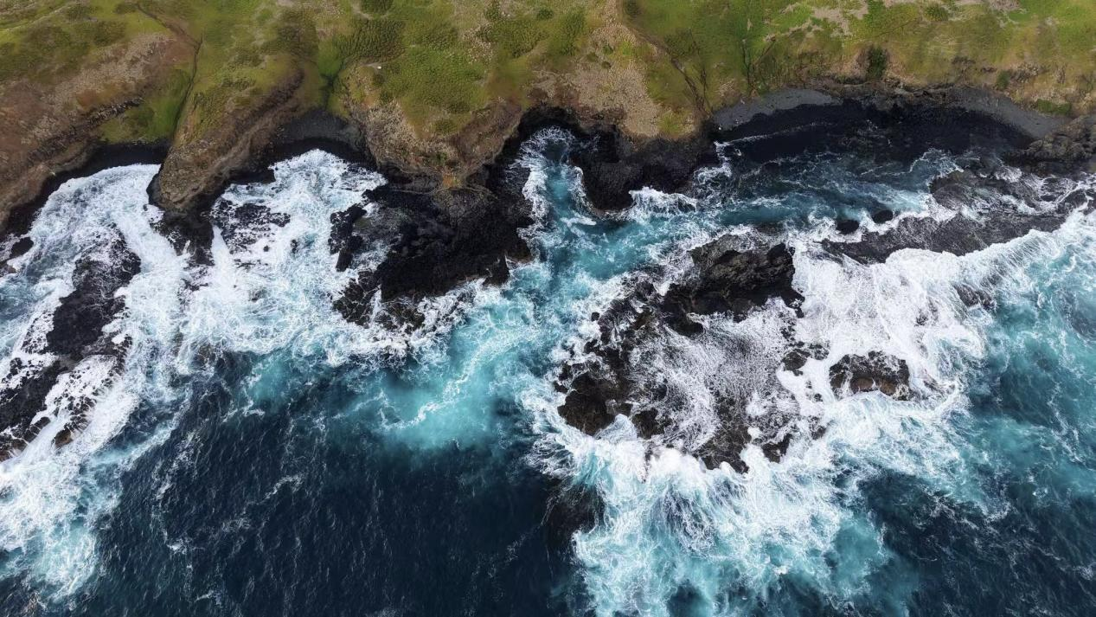

实验结果：

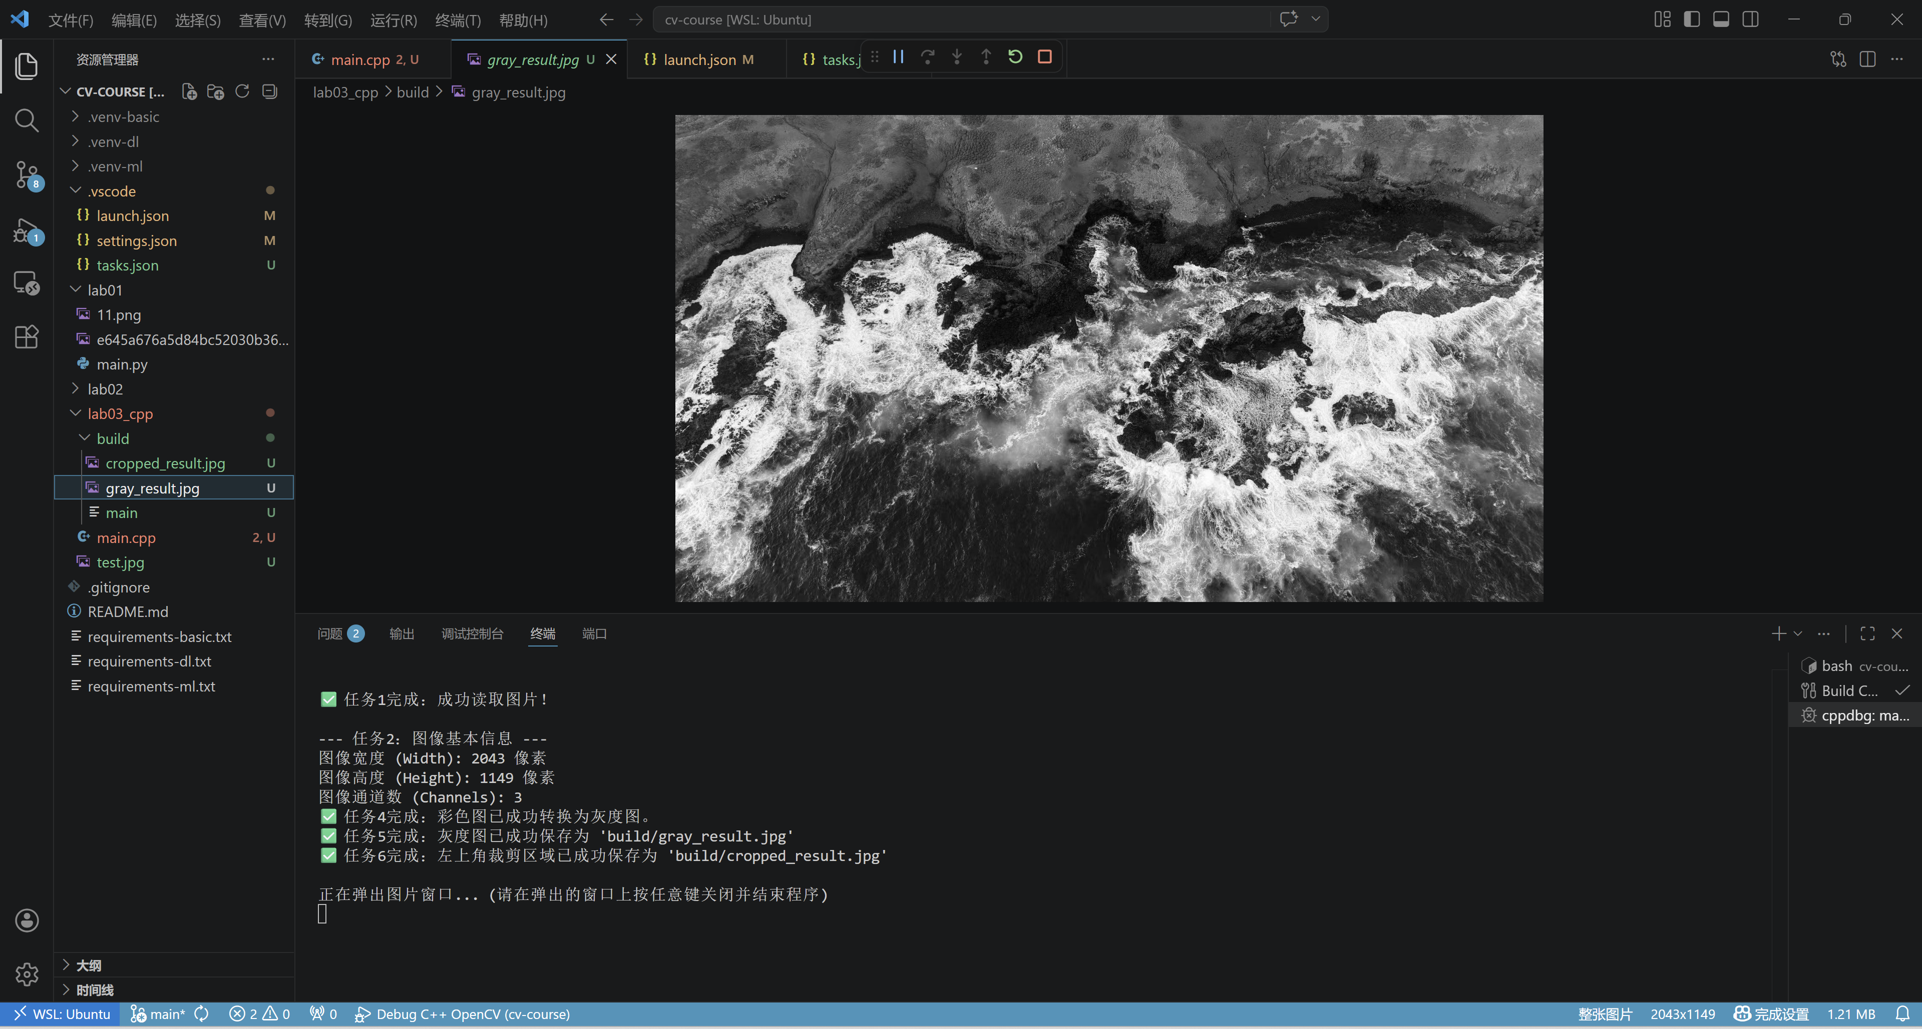

实验代码：
#include <opencv2/opencv.hpp>
#include <iostream>

using namespace std;
using namespace cv;

int main() {
// 任务1：读取一张测试图片

string img_path = "test.jpg";
Mat img = imread(img_path);

// 检查图片是否成功读取
if (img.empty()) {
cout << "❌ 错误：找不到图片，请检查 'test.jpg' 是否在同级目录下！" << endl;
return -1;
}
cout << "✅ 任务1完成：成功读取图片！" << endl;

// 任务2：输出图像基本信息
cout << "\n--- 任务2：图像基本信息 ---" << endl;
cout << "图像宽度 (Width): " << img.cols << " 像素" << endl;
cout << "图像高度 (Height): " << img.rows << " 像素" << endl;
cout << "图像通道数 (Channels): " << img.channels() << endl;

// 任务4：转换为灰度图
// (我们先转换，等下和原图一起显示)
Mat gray_img;
cvtColor(img, gray_img, COLOR_BGR2GRAY);
cout << "✅ 任务4完成：彩色图已成功转换为灰度图。" << endl;

// 任务5：保存处理结果
// 生成的文件存到 build 文件夹里
imwrite("build/gray_result.jpg", gray_img);
cout << "✅ 任务5完成：灰度图已成功保存为 'build/gray_result.jpg'" << endl;

// 任务6：替代 NumPy 做一个简单操作 -> 图像裁剪
// C++ 没有 NumPy，所以我们用 OpenCV 的 Rect(x, y, 宽, 高) 来裁剪左上角
Rect crop_region(0, 0, 300, 300); // 裁剪左上角 300x300 的区域
Mat cropped_img = img(crop_region);
imwrite("build/cropped_result.jpg", cropped_img);
cout << "✅ 任务6完成：左上角裁剪区域已成功保存为 'build/cropped_result.jpg'" << endl;

// 任务3：显示原图和灰度图（已针对 WSL 显示问题进行优化）
cout << "\n正在弹出图片窗口... (请在弹出的窗口上按任意键关闭并结束程序)" << endl;

// 1. 显式创建窗口（有助于 WSL 窗口初始化）
namedWindow("Task 3: Original Image", WINDOW_AUTOSIZE);
namedWindow("Task 4: Grayscale Image", WINDOW_AUTOSIZE);

// 2. 将图片放入窗口
imshow("Task 3: Original Image", img);
imshow("Task 4: Grayscale Image", gray_img);

// 3. 核心修复：强制刷新 UI 队列，防止窗口显示灰色
pollKey();

// 4. 等待按键（如果窗口还是灰的，可以多点两下窗口试试）
waitKey(0);

return 0;
}

README:
计算机视觉实验三：C++ 与 OpenCV 基础图像处理 (Lab 03)

1. 实验目的与背景
本实验是计算机视觉课程的第三次作业。核心目标在于：
1.环境迁移：从 Python/NumPy 环境过渡到工业界更常用的 C++ 环境。
2. 工具链搭建：在 Linux (WSL Ubuntu) 系统下，从零搭建并配置基于 VS Code 的 C++ 自动化编译与调试环境（整合 `g++`, `gdb`, `tasks.json`, `launch.json`）。
3. OpenCV 基础操作：掌握 C++ 版本 OpenCV 的基本 API，完成图像的读取、信息提取、色彩空间转换、区域裁剪及文件保存。

2. 开发与运行环境
操作系统: Windows Subsystem for Linux (WSL2) - Ubuntu 24.04.1 LTS
编译器: GCC / g++ (Ubuntu 13.3.0)
调试器 GDB (通过 `apt install gdb` 安装)
核心依赖库: OpenCV 4 (C++ 版本，通过 `libopencv-dev` 安装)
开发工具: Visual Studio Code (结合 C/C++ 扩展插件)

3. 核心任务与技术实现
本实验的所有逻辑均在 `main.cpp` 中实现，包含以下 6 个核心任务：

任务 1 & 2：图像读取与属性解析
使用 `cv::imread("test.jpg")` 读取同级目录下的海浪测试图。
通过 `img.cols`、`img.rows` 和 `img.channels()` 成功提取并打印了图像的宽度 (2043px)、高度 (1149px) 及通道数 (3通道)。

任务 4：色彩空间转换 (灰度化)
使用 `cv::cvtColor(img, gray_img, cv::COLOR_BGR2GRAY)` 将 BGR 彩色图像转换为单通道灰度图像。

任务 6：图像裁剪 (NumPy 切片操作的 C++ 替代方案)
核心思路：在 Python 中通常使用 NumPy 的数组切片 (`img[0:300, 0:300]`) 来裁剪图像。由于 C++ 没有 NumPy，本实验采用了 OpenCV 的 `cv::Rect(x, y, width, height)` 类来定义感兴趣区域 (ROI)。
代码实现：`Mat cropped_img = img(Rect(0, 0, 300, 300));` 成功截取了左上角 300x300 像素的区域。

任务 5 & 3：结果保存与可视化展示
使用 `cv::imwrite()` 将处理后的灰度图和裁剪图统一保存至新建的 `build/` 输出目录中，保持工程目录整洁。
使用 `cv::imshow()` 配合 `cv::waitKey(0)` 弹出窗口，直观对比原图与处理后的结果。
4. 踩坑记录与环境疑难解答 (Troubleshooting)
在配置 C++ OpenCV 环境时，遇到并解决了一些经典的系统级问题，特此记录：

1. GDB 调试器启动卡死 (Downloading separate debug info...)
问题原因：新版 Ubuntu 的 GDB 默认开启了 `debuginfod` 功能，在调试涉及图形底层的 OpenCV 程序时，会尝试连接海外服务器下载大量的系统库调试符号，导致网络阻塞假死。
解决方案：在 `.vscode/launch.json` 的 `setupCommands` 中注入指令 `"set debuginfod enabled off"`，成功关闭该功能，实现程序的秒级启动。
2. WSL调试模式下弹窗显示灰色/加载失败
问题原因：VS Code 的 GDB 调试器拦截了底层的渲染进程，导致 OpenCV 的 `imshow` 窗口虽然弹出，但像素数据无法及时刷入 WSL 的图形显示后台。
解决方案：
方案A (代码级补丁)：在 `waitKey(0)` 前加入 `pollKey()` 强制刷新 UI 事件队列。
方案B (运行策略，最稳定)：避开调试器的干扰，使用 `Ctrl + F5` (Run Without Debugging) 或直接在终端运行编译好的可执行文件，即可完美显示彩色图像。

5. 项目目录结构
```text
lab03_cpp/
├── .vscode/ # VS Code 自动化配置文件 (放置在工作区顶层)
│ ├── launch.json # 负责 F5 自动运行与调试的配置 (已修复 GDB 卡死问题)
│ └── tasks.json # 负责 Ctrl+Shift+B 自动链接 OpenCV 编译的配置
├── build/ # 编译输出目录
│ ├── main # g++ 编译生成的 Linux 可执行程序
│ ├── gray_result.jpg # 输出：任务5生成的灰度图
│ └── cropped_result.jpg # 输出：任务6生成的 300x300 裁剪图
├── main.cpp # C++ 实验核心业务代码
├── test.jpg # 输入：实验测试用原始海浪图
└── README.md # 本实验说明文档

